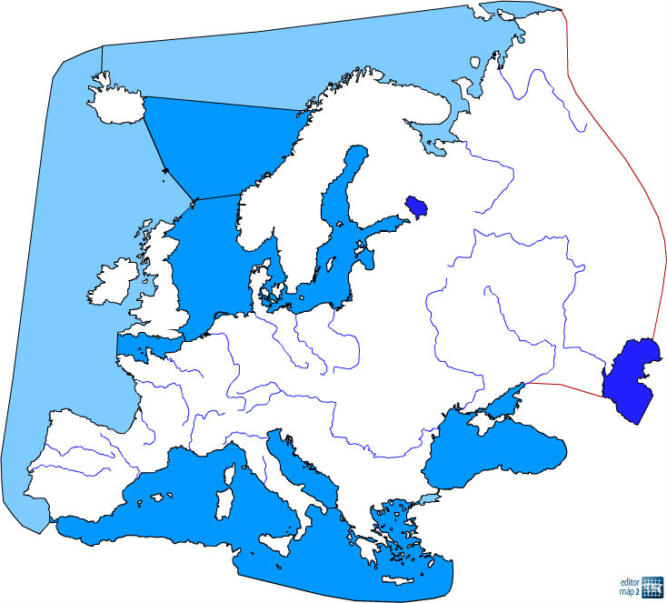
20
19
18
17
16
15
14
13
12
11
10
9
8
7
6
5
4
3
2
1

1. ................................................................
2. ................................................................
3. ................................................................
4. ................................................................
5. ................................................................
6. ................................................................
7. ................................................................
8. ................................................................
9. ................................................................
10. ...............................................................
11. ..............................................................
12. ..............................................................
13. ..............................................................
14. ..............................................................
15. ..............................................................
16. ..............................................................
17. ..............................................................
18. ..............................................................
19. ..............................................................
20. ...............................................................

